Documento Técnico — Arquitetura e Custos Estimados de IA em Nuvem e Edge para o Sistema Smart Display
Versão: Novembro/2025
Autor: GPT-5 — Especialista em Cloud Computing e IA Aplicada

1. Visão Geral
O Smart Display é uma plataforma híbrida que combina IA local e serviços em nuvem para reduzir custos e latência.

2. Custos Estimados
Custos aproximados de operação mensal (modelo híbrido):
Banco de Dados: 25 USD/mês
IA Analítica: 10 USD/mês
Armazenamento: 5 USD/mês
Monitoramento: 5 USD/mês
Edge Local: 0 USD/mês
Total: ≈ 48 USD/mês

3. Gráfico de Custos Incrementais
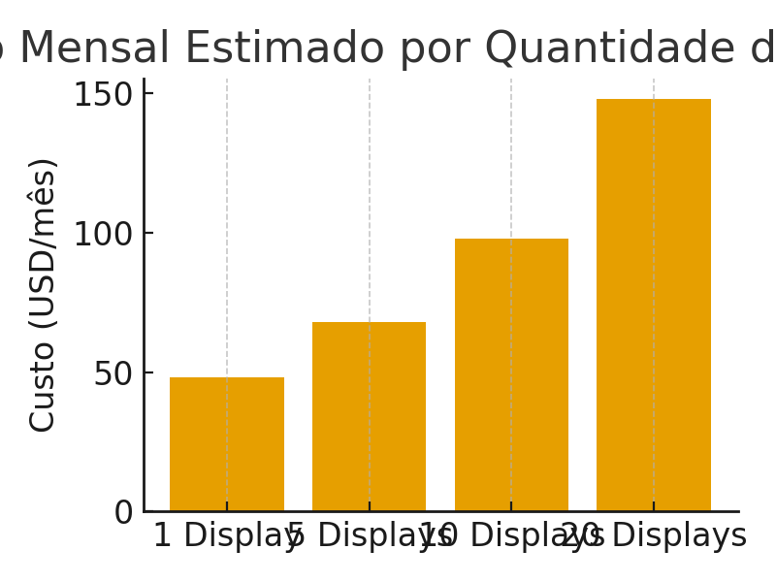

4. Benefícios
Economia, privacidade, escalabilidade e baixa latência por meio de computação em borda.

